ЛР№1 «Изучение конструкции корпусов ПЭВМ»

1. Общие сведения о корпусе

Корпус Cougar Airface Pro RGB (CGR-5AD1W-AIR-RGB) относится к типу Mid Tower и обладает следующими параметрами:
- Форм−фактор: Mid Tower.
- Поддержка плат: Mini-ITX, Micro-ATX, ATX, CEB, E-ATX.
- Габариты: 240 × 496 × 465 мм.
- Масса: около 10 кг.

2. Конструкция корпуса

Корпус выполнен из стали и закалённого стекла (боковая панель), а передняя панель выполнена в виде металлической сетки (mesh), что улучшает охлаждение.
Съемная верхняя панель и отсоединяемый передний кронштейн обеспечивают полностью открытый доступ к внутреннему пространству корпуса.
Корпус имеет: 2 отсека для жёстких дисков 3.5", 2 отсека для SSD 2.5", 7 горизонтальных и 3 вертикальных слота расширения.
Корпус поддерживает: видеокарты длиной до 390 мм, кулеры процессора до 190 мм, блок питания до 200 мм. Это позволяет использовать современные высокопроизводительные комплектующие.
Также предусмотрена возможность вертикальной установки видеокарты.
Предусмотрена развитая система кабель-менеджмента: скрытая прокладка кабелей, достаточное пространство за материнской платой, технологические отверстия.
Особенностью корпуса является: увеличенная ширина (240 мм), держатель видеокарты.

3. Интерфейсы и элементы управления

На верхней панели корпуса расположены:
- 1 × USB Type-C.
- 2 × USB 3.0.
- 1 × USB 2.0.
- комбинированный аудиоразъём.
- кнопка Power.
- кнопка RGB.
На корпусе присутствуют индикаторы Power LED, HDD LED, Кнопка Reset отсутствует — её функция заменена кнопкой управления подсветкой.

4. Система охлаждения

В корпусе предустановлены: 3 фронтальных вентилятора 120 мм, 1 задний вентилятор 120 мм. Максимально можно установить до 9 вентиляторов
Расположение:
- передняя панель — до 3.
- верхняя панель — до 3.
- задняя — 1.
- нижняя — до 2.
Корпус оснащён: ARGB вентиляторами, встроенным контроллером возможностью синхронизации с материнской платой.
Количество и размеры вентиляторов которые можно установить в корпус представлены на рисунке 1.

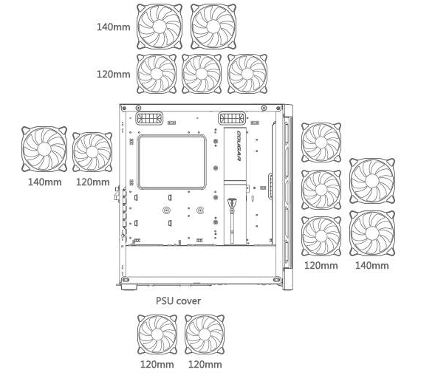

Рисунок 1 − Количество и размеры вентиляторов которые можно установить в корпус
Поддерживается система водяного охлаждения, поддерживаются радиаторы:
- до 360 мм спереди.
- до 360 мм сверху.
- до 140 мм сзади.
Передняя панель корпуса с отверстиями 5 мм обеспечивает высокий поток воздуха, присутствуют быстросъёмные пылевые фильтры.

5. Преимущества и недостатки

Преимущества:
- отличная вентиляция (mesh-панель)
- поддержка мощных комплектующих
- большое количество вентиляторов
- современный дизайн с RGB
Недостатки:
- отсутствует кнопка Reset
- вентиляторы не PWM (ограниченное управление скоростью)
- возможное накопление пыли
Корпус Cougar Airface Pro RGB является современным решением для сборки производительных ПК. Он сочетает в себе хорошую систему охлаждения, удобство сборки и поддержку современных комплектующих.
Благодаря продуманной конструкции и высокой продуваемости корпус подходит как для игровых, так и для рабочих систем.
Внешний вид корпуса представлен на рисунке 2.
Внутренний вид корпуса представлен на рисунке 3.
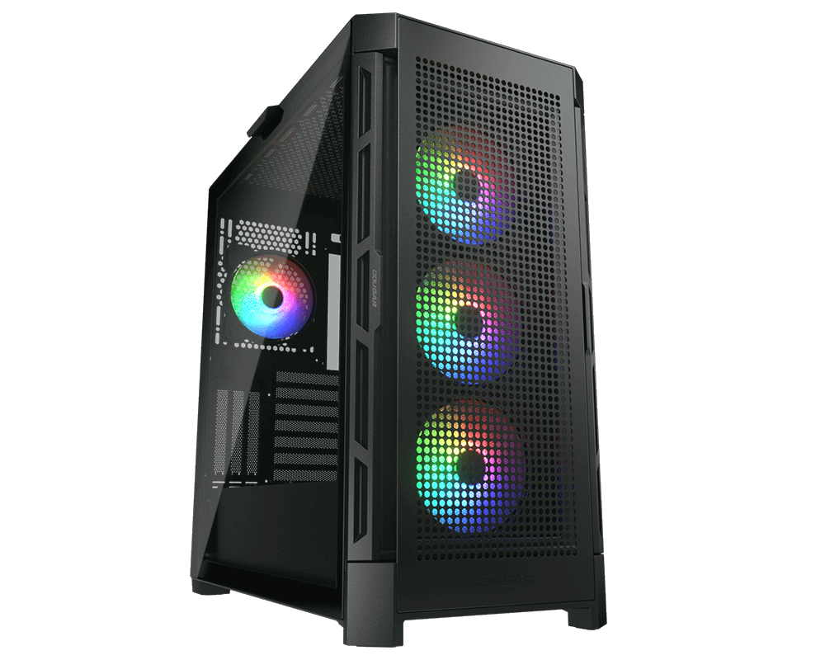

Рисунок 2 − Внешний вид корпуса

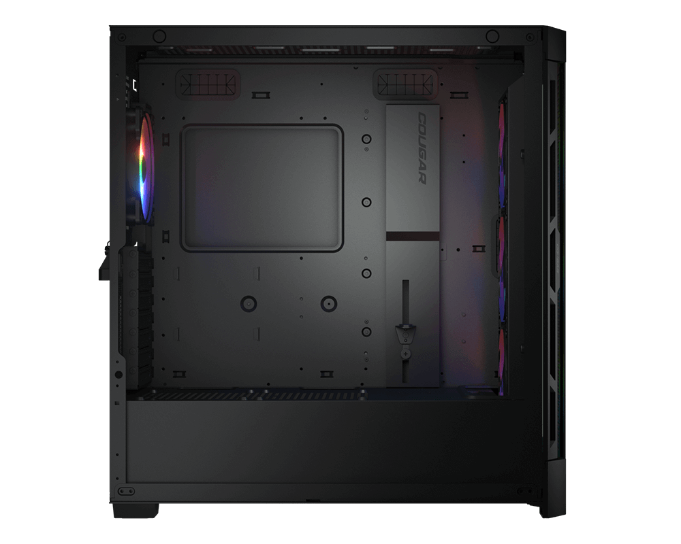

Рисунок 3 − Внутренний вид корпуса
ЛР№2 «Исследование блоков питания ПЭВМ»

Блок питания (PSU) предназначен для преобразования переменного напряжения сети в постоянное напряжение, необходимое компонентам компьютера.
Исследуемый блок питания (БП): 1STPLAYER NGDP Platinum 1000W

1. Основные технические характеристики

Выходная мощность, Вт | 1000
Входное напряжение, В | 100—240
Входной ток, А | 12—16
Входная частота, Гц | 50/60
Эффективность КПД | 91,01%
Сертификат энергоэффективности | 80 PLUS Platinum
Стандарт блока питания | ATX12V3.1.
PFC коррекция коэф. мощности | Active PFC
Схема эл. цепи | LLC+DC-DC
REGULATORY | CE/FCC/C-Tik/RoHS/CCC/cTUVus/IEC/EAC
Наработка, ч | 100000
Гарантия, лет | 10
Рабочая температура, С | 0-40

2. Конструкция корпуса

Корпус блока питания выполнен в стандартном форм-факторе ATX и изготовлен из прочной стали с антикоррозийным покрытием. Конструкция корпуса обеспечивает защиту внутренних компонентов от механических повреждений, пыли и электромагнитных помех.
Размеры корпуса составляют 140 × 150 × 86 мм, благодаря чему блок питания совместим с большинством современных компьютерных корпусов.
Верхняя часть корпуса оснащена вентиляционной решёткой с установленным под ней 120-мм вентилятором системы охлаждения. Решётка имеет форму сот, что улучшает прохождение воздушного потока и снижает сопротивление движению воздуха.
На задней панели расположены: разъём подключения сетевого кабеля питания; кнопка включения и выключения блока питания; перфорированная вентиляционная решётка для вывода горячего воздуха.
Передняя панель корпуса предназначена для подключения модульных кабелей. На ней размещены разъёмы:
Питание материнской платы 24-pin ATX — 1 шт.
PCI-E 12V-2x6 (12+4 pin) — 1 шт.
PCI-E 8-pin (6+2) — 4 шт.
CPU 8-pin EPS (4+4) — 2 шт.
SATA/MOLEX/IDE — 4 шт.
БП имеет полностью модульное подключение кабелей питания.
В комплекте идут кабеля:
ATX 24-pin — 610 мм, 1 шт.
CPU 8-pin (4+4) — 650 мм, 2 шт.
PCI-E 12V-2x6 — 720 мм, 1 шт.
PCI-E 6+2 600 — мм, 4 шт.
SATA — 465 мм, 3 шт.
Molex — 465 мм, 1 шт.
Внутри корпуса размещены: входной EMI-фильтр; выпрямитель; узел Active PFC; LLC-преобразователь; DC-DC преобразователи; радиаторы охлаждения; высоковольтные и низковольтные конденсаторы; система защит.
Для отвода тепла используются алюминиевые радиаторы, расположенные на наиболее нагревающихся элементах схемы.
Корпус имеет чёрное матовое покрытие, устойчивое к царапинам и нагреву.
Блок поддерживает технологию Zero RPM. При нагрузке менее 50% вентилятор может полностью останавливаться.

3. Система защит

Блок питания оснащён полным набором защит:
OVP защита от перенапряжения
UVP защита от пониженного напряжения
OCP защита от перегрузки по току
OPP защита от перегрузки
SCP защита от короткого замыкания
OTP защита от перегрева

4. Линии выходного напряжения

DC выходы | Макс. нагрузка I (А) | Макс. выход P (Вт)
+3,3V | 20 | 120
+5V | 20 | 120
+12V | 83 | 996
+5VSb | 3 | 15
-12 | 0,3 | 3,6

5. Внешний вид БП

Внешний вид БП представлен на рисунке 4.

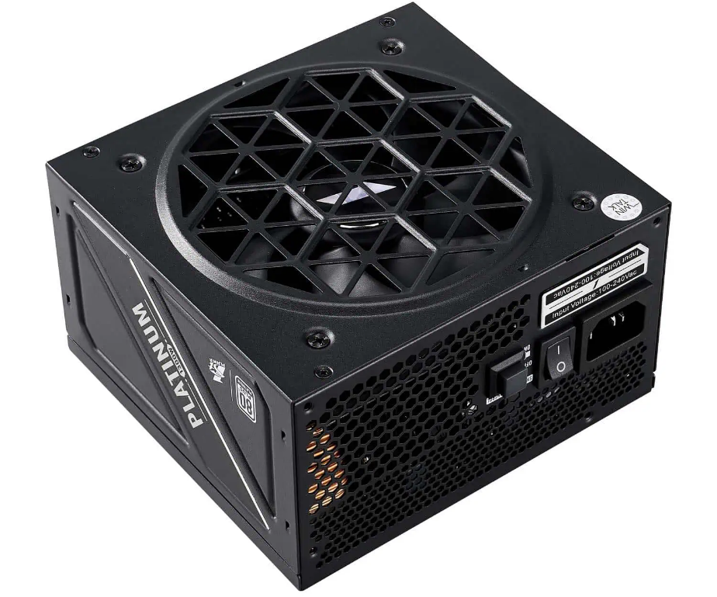

Рисунок 4 — Внешний вид БП

Передняя панель БП представлена на рисунке 5.

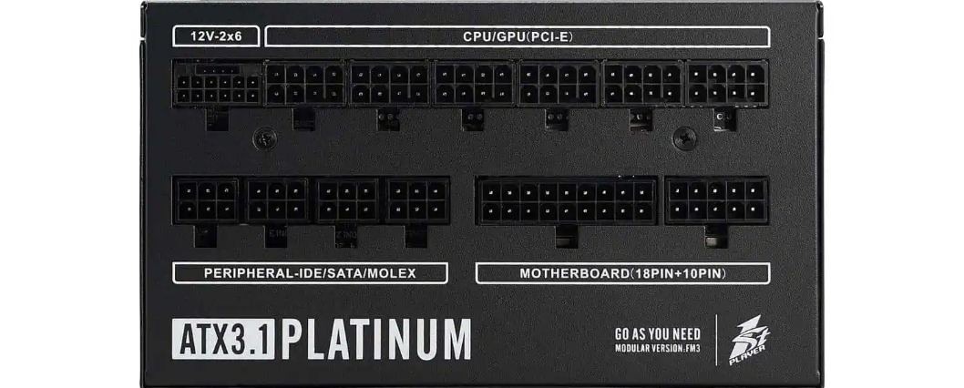

Рисунок 5 — Передняя панель БП

ЛР№4 «Изучение структуры материнской платы»

Подберём материнскую плату для процессора AMD Ryzen 7 7800X3D.
Под процессор возьмём B850 GAMING PLUS WIFI.

1. Общие сведения о материнской плате

Материнская плата MSI B850 GAMING PLUS WIFI — современная полноразмерная ATX-плата на чипсете AMD B850, выпущенная в 2024–2025 году. Она создана специально для платформы AM5 и ориентирована на геймеров и энтузиастов, которым нужен баланс между производительностью, возможностями подключения и ценой.
Плата оснащена интерфейсами последнего поколения: PCIe 5.0, DDR5, Wi-Fi 7, 5G LAN и USB 4, что делает её актуальным решением на годы вперёд.

Параметр | Значение
Производитель | MSI (Micro-Star International)
Модель | B850 GAMING PLUS WIFI
Чипсет | AMD B850
Сокет | AM5 (LGA 1718)
Форм-фактор | ATX (305 × 244 мм)
Поддерживаемые процессоры | AMD Ryzen 9000 / 8000 / 7000 (Zen 4 / Zen 5)
Слои PCB | 6 слоёв, медь 2 унции (2oz)
Цвет / оформление | Чёрный текстолит, алюминиевые радиаторы

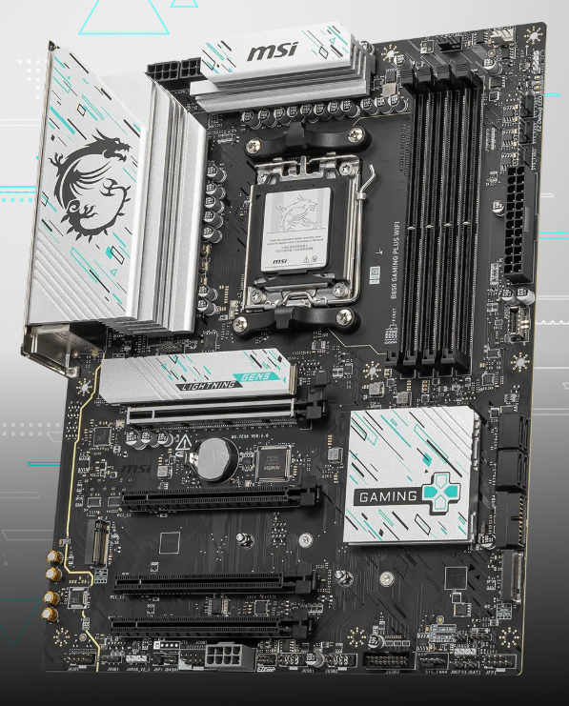

Рисунок 4.1 − Внешний вид материнской платы

2. Зона VRM — подсистема питания процессора

Подсистема питания (VRM — Voltage Regulator Module) — один из важнейших элементов материнской платы, определяющий стабильность и долговечность системы под нагрузкой.

2.1. Конфигурация фаз питания

MSI B850 GAMING PLUS WIFI использует фирменную схему Duet Rail Power System (DRPS) с конфигурацией 12+2+1:
- 12 фаз — питание ядер процессора (VCore)
- 2 фазы — питание SoC (встроенная графика, контроллер памяти)
- 1 фаза — дополнительные цепи (Misc)

Реальная схема — удвоенная: (6+6)+2+1 — то есть для питания ядер используются 6 спаренных каскадов DrMOS/P-PAK. ШИМ-контроллеры управляют процессом с высокой точностью, обеспечивая минимальный ripple напряжения.

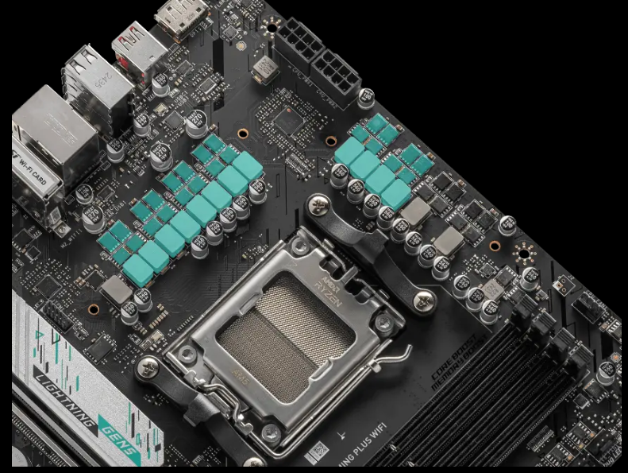

Рисунок 4.2 − Конструкцией VRM с цифровой системой питания

2.2. Характеристики силовых элементов

Параметр | Значение
Схема VRM | Duet Rail Power System (DRPS), 12+2+1
Тип силовых элементов | P-PAK / DrMOS (Smart Power Stage)
Ток на фазу VCore | 60 А
Разъёмы питания CPU | 2 × 8-pin EPS 12V (итого 16 контактов)
Термопрокладки МОП-транзисторов | 7 Вт/мК
Дополнительные термопрокладки дросселей | Да — для снижения нагрева дросселей
Радиаторы VRM | Два раздельных алюминиевых радиатора, крепятся на винтах
Тепловые трубки в радиаторах | Отсутствуют

2.3. Потребление и тепловыделение зоны VRM

По данным независимых тестирований платы MSI B850 GAMING PLUS WIFI / WIFI6E при работе с процессорами AMD Ryzen 7000/9000:

Режим работы | Потребление системы, Вт | Температура VRM, °C
Холостой ход (Idle) | ~105 Вт | 35–40°C
Игровая нагрузка | ~112 Вт | 45–55°C
Стресс-тест Cinebench (все ядра) | ~140–142 Вт | 61–64°C
PBO (Precision Boost Overdrive) | ~140–155 Вт | 61–65°C

При стресс-тесте всех ядер температура VRM достигает 61–64°C, что является умеренным результатом для данного класса плат. Дросселя охлаждаются отдельными термопрокладками, установленными непосредственно под нижней частью радиатора.
Два разъёма EPS 8-pin обеспечивают суммарный ток до 16 А × 12 В × 2 = 384 Вт по линии 12 В — с огромным запасом для Ryzen 7 7800X3D с его реальным потреблением 80–120 Вт.

2.4. Технологии управления питанием

- MSI Core Boost — оптимизированная трассировка силовых дорожек для снижения паразитных сопротивлений
- MSI Performance Preset — выбор профилей мощности: PBO Auto, PBO Enable
- MSI PBO Thermal Profiles — ограничение температуры CPU на уровне 85°C, 75°C или 65°C
- Config TDP / ECO Mode — режим 65 Вт для снижения нагрева при сохранении производительности
- Memory Boost — оптимизация питания для работы памяти на высоких частотах

3. Поддержка памяти DDR5

Параметр | Значение
Тип памяти | DDR5
Количество слотов DIMM | 4 (двухканальный режим)
Максимальный объём | 256 ГБ (4 × 64 ГБ)
Базовая частота JEDEC | 4800 МГц (DDR5-4800)
Максимальная частота (OC) | DDR5-8200+ МТ/с (EXPO / XMP)
Режим 2 DPC 1R | до 6400+ МТ/с
Режим 1 DPC 1R (лучшая разгонная конфигурация) | до 8200+ МТ/с
Поддержка CUDIMM | Да (Clock Driver bypass mode)
Поддержка профилей | EXPO, XMP 3.0

Двухканальный контроллер памяти встроен в процессор Ryzen 7000. Оптимальная конфигурация — 2 планки в слотах A2/B2 для достижения максимальной частоты и пропускной способности. Поддержка CUDIMM позволяет стабильно работать на частотах свыше 6000 МТ/с за счёт встроенного тактового буфера.

4. Шины и интерфейсы расширения

4.1. Слоты PCIe

Слот | Стандарт | Полоса | Пропускная способность | Подключение
PCI_E1 (основной, x16) | PCIe 5.0 | x16 | 128 ГБ/с (двунаправленная) | Процессор
PCI_E3 (x4) | PCIe 4.0 | x4 | 8 ГБ/с | Чипсет B850
PCI_E2 (x1) | PCIe 3.0 | x1 | 1 ГБ/с | Чипсет B850
PCI_E4 (x1) | PCIe 3.0 | x1 | 1 ГБ/с | Чипсет B850

Главный слот PCI_E1 оснащён системой EZ PCIe Clip II — механизмом удобного извлечения видеокарты без инструментов. Слот защищён армированной стальной рамкой (Steel Armor). При использовании слотов PCI_E2 или PCI_E4 слот PCI_E3 переходит в режим x2.

4.2. Слоты M.2 (NVMe)

Слот | Стандарт | Скорость | Поддерживаемые форматы | Источник
M.2_1 (основной) | PCIe 5.0 x4 | 128 Гбит/с (16 ГБ/с) | 2280, 22110 | Процессор (CPU-direct)
M.2_2 | PCIe 4.0 x4 | 64 Гбит/с (8 ГБ/с) | 2280, 22110 | Чипсет B850
M.2_3 | PCIe 4.0 x2 | 32 Гбит/с (4 ГБ/с) | 2260, 2280 | Чипсет B850

Все слоты M.2 оснащены радиаторами EZ M.2 Shield Frozr II, которые устанавливаются и снимаются без инструментов (EZ M.2 Clip II). Слот M.2_1 с поддержкой PCIe 5.0 даёт возможность использовать SSD нового поколения со скоростью чтения до 12–14 ГБ/с.

4.3. SATA порты

На плате расположены 4 разъёма SATA 6 Гбит/с для подключения HDD/SSD. Порты поддерживают AHCI и работают через чипсет AMD B850.

5. Задняя панель ввода-вывода (Rear I/O)

Интерфейс | Количество | Скорость / стандарт
USB Type-A 2.0 | 4 шт. | 480 Мбит/с
USB Type-A 5 Гбит/с (USB 3.2 Gen1) | 1 шт. | 5 Гбит/с
USB Type-A 10 Гбит/с (USB 3.2 Gen2) | 1 шт. | 10 Гбит/с
USB Type-C 10 Гбит/с (USB 3.2 Gen2) | 2 шт. | 10 Гбит/с
DisplayPort | 1 × DP 1.2 | Для iGPU (Ryzen с графикой)
LAN (Ethernet) | 1 × RJ-45 | Realtek RTL8126VB 5G Ethernet
Wi-Fi / Bluetooth | Wi-Fi 7 + BT 5.4 | Qualcomm FastConnect 7800
Аудио разъёмы | 5 × 3,5 мм + S/PDIF | Realtek ALC897, 7.1 HD Audio
Кнопка Clear CMOS | Да | —
Кнопка Flash BIOS | Да (USB BIOS Flashback) | Обновление без CPU/ОЗУ

USB BIOS Flashback — полезная функция, позволяющая обновить прошивку платы без установленного процессора и памяти. Достаточно записать файл BIOS на USB-накопитель и нажать кнопку на задней панели.

6. Сетевые интерфейсы

6.1. Проводная сеть

Плата оснащена контроллером Realtek RTL8126VB с поддержкой скорости до 5 Гбит/с (5G LAN). Это в два раза быстрее стандартного 2.5G Ethernet, который используется на большинстве конкурентов в данном ценовом диапазоне. Поддерживается технология MSI AI LAN Manager — интеллектуальная приоритизация трафика игровых приложений для снижения задержки (пинга).

6.2. Беспроводная сеть Wi-Fi 7

Параметр | Значение
Стандарт Wi-Fi | Wi-Fi 7 (IEEE 802.11be)
Контроллер | Qualcomm FastConnect 7800
Диапазоны частот | 2.4 ГГц / 5 ГГц / 6 ГГц
Максимальная пропускная способность | до 5,8 Гбит/с
Ширина канала | 320 МГц (6 ГГц диапазон)
Технология MIMO | MU-MIMO TX/RX
Bluetooth | Bluetooth 5.4
Антенный разъём | EZ Antenna (съёмные антенны в комплекте)

Wi-Fi 7 обеспечивает значительно более низкую задержку по сравнению с Wi-Fi 6E благодаря технологии Multi-Link Operation (MLO) — одновременной передаче данных по нескольким диапазонам частот.

7. Аудиосистема Audio Boost 5

Аудиоподсистема Audio Boost 5 основана на кодеке Realtek ALC897 и поддерживает 7.1-канальный HD Audio. Аналоговая зона физически отделена от цифровой части платы — это снижает электромагнитные помехи и улучшает качество звука.

Параметр | Значение
Аудио-кодек | Realtek ALC897
Число каналов | 7.1 (8-канальный HD Audio)
Разъёмы на задней панели | 5 × 3,5 мм + S/PDIF оптический
Разъём на передней панели | JAUD1 header (AC'97 / HD Audio)
Изоляция аналоговой зоны | Да — физическое разделение от цифровой зоны
Металлический экран разъёмов | Да — защита от EMI

8. Внутренние разъёмы и коннекторы

Разъём | Назначение
ATX_PWR (24-pin) | Основное питание материнской платы
CPU_PWR1 + CPU_PWR2 (2×8-pin EPS) | Питание процессора и VRM
PCIE_PWR (8-pin) | Дополнительное питание PCIe (для видеокарт >300 Вт)
CPU_FAN (1 шт.) | Вентилятор процессора (PWM/DC)
PUMP_FAN / Combo Fan (1 шт.) | Насос СЖО или доп. вентилятор (авто-определение)
SYS_FAN (4 шт.) | Системные вентиляторы корпуса
JARGB_V2 (3 шт.) | Адресные ARGB светодиоды (5 В, 3-pin)
JRGB (1 шт.) | Неадресная RGB подсветка (12 В, 4-pin)
JFP1 + JFP2 (Front Panel) | Power SW, Reset SW, Power LED, HDD LED
JAUD1 | Разъём фронтальной аудиопанели
JDASH1 | Tuning Controller (для MSI Tuning Controller)
TPM (1 шт.) | Заголовок для модуля TPM 2.0
JCI1 (Chassis Intrusion) | Датчик открытия корпуса
COM (JCOM) | Последовательный порт RS-232

9. BIOS и программное обеспечение

Материнская плата использует UEFI BIOS с графическим интерфейсом MSI Click BIOS 5. Доступны режимы EZ Mode (простой) и Advanced Mode (для опытных пользователей).

9.1. Функции BIOS

- MSI Performance Preset — быстрый выбор профиля мощности (PBO Auto / PBO Enable)
- PBO Thermal Profiles — ограничение температуры CPU: 85°C / 75°C / 65°C
- Config TDP — ECO Mode (65 Вт) или пользовательские значения PPT/TDC/EDC
- EXPO / XMP — автоматическая настройка частоты памяти по профилю
- OC Engine (BCLK) — независимое управление базовой тактовой частотой
- Fan Tune — автоматическая калибровка кривых вентиляторов
- USB BIOS Flashback — обновление прошивки без CPU и ОЗУ
- Clear CMOS Button — аппаратный сброс настроек BIOS

9.2. Программный комплекс MSI Center

MSI Center — единый центр управления платой в среде Windows:

- Mystic Light — управление RGB/ARGB подсветкой (миллионы цветов, синхронизация с периферией)
- AI LAN Manager — приоритизация игрового трафика
- Hardware Monitor — мониторинг температур, напряжений, скоростей вентиляторов
- Game Boost — профиль повышенной производительности для игр

10. Совместимость с AMD Ryzen 7 7800X3D

10.1. Технические параметры процессора

Параметр | Значение
Процессор | AMD Ryzen 7 7800X3D
Архитектура | Zen 4 (5-нм TSMC)
Сокет | AM5 (LGA 1718)
Ядра / потоки | 8 ядер / 16 потоков
Базовая частота | 4,2 ГГц
Максимальная частота буст | 5,0 ГГц
Кэш L2+L3 | 104 МБ (включая 3D V-Cache)
TDP (тепловой пакет) | 120 Вт
Реальное потребление в нагрузке | 80–88 Вт (экономичный режим)
Поддерживаемая память | DDR5
Поддержка PCIe | PCIe 5.0 x16 (GPU) + PCIe 5.0 x4 (M.2)

11. Дополнительные особенности платы

11.1. PCB и качество изготовления

- 6-слойная печатная плата с толщиной меди 2 унции (2oz) на силовых слоях — снижает резистивные потери и нагрев
- Технология PCB Fabric — оптимизированная трассировка для снижения помех и увеличения пропускной способности шин
- SMT (Surface Mount Technology) PCIe-слот — монтаж в поверхность снижает помехи и шумы на линиях PCIe 5.0
- Защита от перегрузки по току (OCP) на USB, DDR, PWM IC и CPU

11.2. Система охлаждения платы

- Два алюминиевых радиатора VRM (верхний и правый) с термопрокладками 7 Вт/мК
- Радиатор чипсета AMD B850 — нагревается до ~41°C под нагрузкой
- Три радиатора EZ M.2 Shield Frozr II — для всех трёх слотов M.2
- Combo Fan Header — интеллектуальное определение подключённого устройства (насос СЖО или вентилятор)

11.3. Удобство сборки (EZ DIY)

- EZ PCIe Clip II — безынструментальное извлечение видеокарты
- EZ M.2 Clip II — фиксация M.2 SSD без винтов
- EZ M.2 Shield Frozr II — радиаторы M.2 снимаются без отвёртки
- EZ Antenna — быстрая установка антенн Wi-Fi
- EZ Conn-header (JAF_1) — компактный объединённый разъём для фронтальных кнопок корпуса

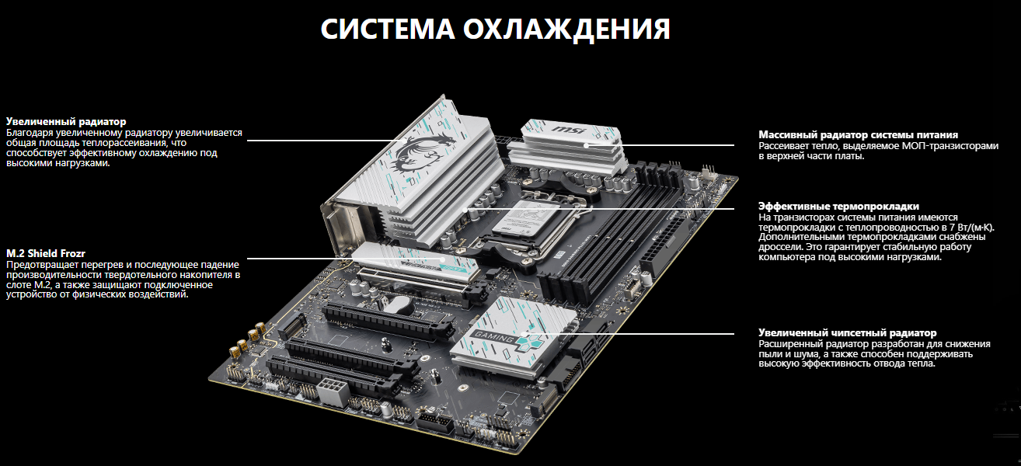

Рисунок 4.3 − Системы охлаждения материнской платы

«Изучение конструкции и характеристик центрального процессора ПЭВМ»
Исследуемый процессор — AMD Ryzen 7 7800X3D. Он предназначен для настольных компьютеров платформы AM5 и ориентирован прежде всего на игровые системы, в которых важны низкие задержки доступа к данным и высокая производительность на ядро.
1. Общие сведения о процессоре
Параметр | Значение
Производитель | AMD
Модель | Ryzen 7 7800X3D
Семейство / архитектура | Ryzen 7000 / Zen 4
Дата выхода | Апрель 2023 года
Техпроцесс вычислительного кристалла | TSMC 5 нм
Техпроцесс кристалла ввода-вывода | TSMC 6 нм
Количество ядер / потоков | 8 / 16
Базовая частота | 4,2 ГГц
Максимальная частота Boost | до 5,0 ГГц
Кэш L1 | 512 КБ суммарно
Кэш L2 | 8 МБ
Кэш L3 | 96 МБ
Суммарный кэш L2 + L3 | 104 МБ
Расчётная тепловая мощность TDP | 120 Вт
Максимальная рабочая температура Tjmax | 89 °C
Разъём | Socket AM5 (LGA1718)
Поддерживаемая память | DDR5, два канала
Поддерживаемые линии PCI Express | PCIe 5.0
Встроенная графика | AMD Radeon Graphics, 2 графических ядра

2. Конструкция и компоновка процессора
Ryzen 7 7800X3D изготовлен по чиплетной схеме. Под металлической теплораспределительной крышкой (IHS) размещены вычислительный кристалл CCD с восемью ядрами Zen 4 и отдельный кристалл ввода-вывода IOD. Кристаллы соединены высокоскоростной внутренней шиной Infinity Fabric. Теплораспределительная крышка передаёт тепло от кристаллов к основанию системы охлаждения.
Особенностью модели является технология 3D V-Cache: дополнительный кристалл SRAM расположен над областью кэша L3 вычислительного кристалла. Благодаря вертикальному размещению объём кэша L3 увеличен до 96 МБ без необходимости увеличивать площадь основного вычислительного кристалла. Это особенно полезно для приложений, часто обращающихся к одним и тем же данным.
Процессор устанавливается в сокет AM5. В отличие от старых процессоров AMD для сокета AM4, контактные площадки находятся на нижней стороне процессора, а подпружиненные контакты — в разъёме материнской платы. Для установки используется прижимная рамка; перед монтажом необходимо совместить ключи и не прилагать усилие к контактам.
3. Микроархитектура Zen 4
Архитектура Zen 4 рассчитана на высокую производительность при многопоточных и однопоточных нагрузках. В процессоре реализованы восемь физических ядер с поддержкой SMT (Simultaneous Multithreading): каждое ядро может одновременно обслуживать два программных потока, поэтому операционная система определяет 16 логических процессоров.
Каждое ядро содержит блоки выборки и декодирования команд, предсказания переходов, целочисленные и вещественные исполнительные устройства, регистры и собственные кэши первого и второго уровней. Поддерживаются современные наборы инструкций, в том числе x86-64, SSE, AVX2 и AVX-512 (реализуемый средствами архитектуры Zen 4).
4. Иерархия кэш-памяти
Уровень | Организация и назначение
L1 | По 32 КБ для инструкций и 32 КБ для данных на ядро; суммарно 512 КБ
L2 | По 1 МБ на каждое из восьми ядер; суммарно 8 МБ
L3 | 96 МБ общих для восьми ядер, включая дополнительный 3D V-Cache

Кэш-память хранит часто используемые команды и данные рядом с вычислительными ядрами. При попадании данных в кэш процессору не требуется обращаться к сравнительно медленной оперативной памяти. Увеличенный L3 помогает в играх, симуляциях и некоторых рабочих задачах, однако эффект зависит от характера программы: в задачах, мало зависящих от задержек памяти, прирост может быть небольшим.
5. Частоты и технологии управления производительностью
Базовая тактовая частота составляет 4,2 ГГц, максимальная частота одного или нескольких ядер при благоприятных условиях — до 5,0 ГГц. Фактическая частота изменяется автоматически в зависимости от температуры, нагрузки, доступного электрического и теплового бюджета.
Технология Precision Boost 2 динамически регулирует частоты. Precision Boost Overdrive (PBO) позволяет изменять поведение автоматического управления в рамках возможностей платформы и ограничений конкретного процессора. Для Ryzen 7 7800X3D возможности ручного повышения напряжения и частоты ограничены из-за чувствительности многослойной конструкции 3D V-Cache; настройки следует применять только в пределах, разрешённых BIOS и производителем.
6. Контроллер оперативной памяти
Встроенный контроллер поддерживает двухканальную память DDR5. Официально заявленная максимальная скорость памяти для конфигураций с двумя модулями — DDR5-5200; более высокие значения, например DDR5-6000 с профилем AMD EXPO, относятся к разгону и зависят от модулей, материнской платы, BIOS и качества контроллера памяти.
Для двухканального режима при установке двух модулей на плате MSI B850 GAMING PLUS WIFI обычно используются слоты A2 и B2 в соответствии с руководством платы. Профиль EXPO позволяет автоматически задать частоту и тайминги совместимой памяти, но стабильность необходимо проверять отдельно.
7. Интерфейсы и встроенные устройства
Процессор предоставляет высокоскоростные линии PCI Express 5.0 для видеокарты и накопителя NVMe. Распределение доступных линий между слотами определяется конструкцией материнской платы. Контроллеры USB, SATA и дополнительные PCIe-устройства могут подключаться через чипсет.
В состав IOD также входит базовое графическое ядро AMD Radeon Graphics с двумя вычислительными блоками. Оно позволяет выводить изображение без дискретной видеокарты при наличии соответствующих видеовыходов на материнской плате. Для современных требовательных игр обычно требуется отдельная видеокарта.
8. Электропитание и тепловыделение
Номинальное значение TDP равно 120 Вт. Оно используется для характеристики теплового класса изделия и не является постоянным электрическим потреблением процессора. Реальная мощность зависит от приложения, температуры и настроек системы; в играх она нередко существенно ниже максимальных ограничений платформы.
Предельная температура Tjmax составляет 89 °C. При приближении к температурным и энергетическим пределам автоматика снижает частоты и напряжения, предотвращая выход за установленные режимы. Для процессора необходима эффективная система охлаждения, совместимая с AM5. В комплект поставки коробочной версии кулер не входит.
Питание процессора подаётся через разъёмы EPS12V материнской платы на преобразователь VRM, который формирует необходимые низкие напряжения для ядер и других блоков. На выбранной MSI B850 GAMING PLUS WIFI предусмотрены два разъёма питания CPU 8-pin; при сборке следует руководствоваться инструкцией платы и блока питания.
9. Совместимость с выбранными комплектующими
Компонент | Оценка совместимости
MSI B850 GAMING PLUS WIFI | Сокет AM5 и поддержка процессоров Ryzen 7000; перед установкой рекомендуется проверить версию BIOS и список совместимых CPU
Cougar Airface Pro RGB | Корпус поддерживает ATX-плату и установку мощной системы охлаждения; высоту кулера необходимо сверить с допустимыми 190 мм
1STPLAYER NGDP Platinum 1000W | Мощности достаточно для процессора; окончательный запас определяется выбранной видеокартой и остальными устройствами
Оперативная память DDR5 | Подходит; для двухканального режима желательно использовать согласованный комплект из двух модулей
Система охлаждения | Требуется кулер или СЖО с креплением AM5, подходящие по габаритам корпуса

10. Преимущества и недостатки процессора
Преимущества: восемь производительных ядер Zen 4 и 16 потоков; увеличенный кэш L3 объёмом 96 МБ; высокая игровая производительность; поддержка DDR5 и PCIe 5.0; современная платформа AM5; наличие базовой встроенной графики.
Недостатки: высокая стоимость по сравнению с моделями без 3D V-Cache; ограниченные возможности традиционного ручного разгона; максимальная температура 89 °C требует качественного охлаждения; прирост от большого кэша проявляется не во всех приложениях; отсутствие штатного кулера.

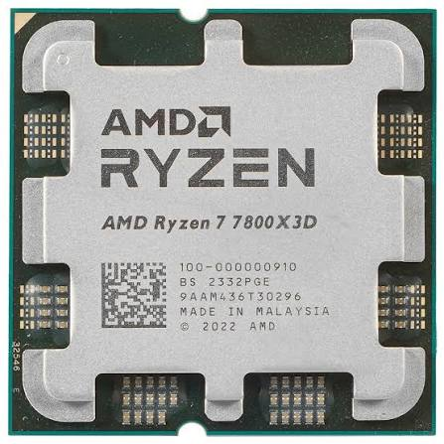

Рисунок 5 – Внешний вид процессора ryzen 7 7800x3d

ЛР №7 «Изучение конструкции и характеристик оперативной памяти ПЭВМ»
Для исследуемой компьютерной системы на базе AMD Ryzen 7 7800X3D и материнской платы MSI B850 GAMING PLUS WIFI выберем комплект Kingston FURY Beast Black DDR5-6000 объёмом 32 ГБ (2 × 16 ГБ), артикул KF560C30BBEK2-32. Данный комплект поддерживает профили AMD EXPO, что удобно для платформы AM5.

- Общие сведения об оперативной памяти

Оперативная память (ОЗУ, RAM) представляет собой энергозависимое запоминающее устройство, в котором временно хранятся исполняемые программы и данные, используемые центральным процессором. При отключении электропитания содержимое ОЗУ теряется. Для современных систем на платформе AM5 используется память стандарта DDR5 SDRAM.

Параметр | Значение
Производитель | Kingston Technology
Серия | Kingston FURY Beast Black
Артикул комплекта | KF560C30BBEK2-32
Тип памяти | DDR5 SDRAM
Общий объём | 32 ГБ (2 × 16 ГБ)
Форм-фактор | 288-pin UDIMM
Эффективная скорость | 6000 МТ/с (профиль EXPO)
Тайминги EXPO | CL30-36-36
Напряжение EXPO | 1,4 В
Стандартный режим JEDEC | 4800 МТ/с, CL40-39-39, 1,1 В
Организация модулей | 1Rx8, 8 микросхем памяти на модуль
Высота с радиатором | 34,9 мм
Профили | AMD EXPO 1.1, Intel XMP 3.0

2. Конструкция модуля памяти

Каждый модуль выполнен в виде печатной платы с 288 контактами и ключевым вырезом, исключающим установку в несовместимый слот. На плате расположены восемь микросхем памяти FBGA, цепи питания, микросхема SPD для хранения служебных параметров и элементы управления питанием. Модуль имеет однорядную логическую организацию 1Rx8.
Снаружи установлены чёрные металлические теплораспределительные пластины, которые защищают компоненты и способствуют отводу тепла. Габариты одного модуля согласно чертежу производителя: 133,35 × 34,9 × 6,62 мм. Подсветка RGB у выбранной модификации отсутствует.

3. Принцип работы и особенности DDR5
DDR5 (Double Data Rate 5) передаёт данные по двум фронтам тактового сигнала. В отличие от DDR4, каждый модуль DDR5 разделён на два независимых 32-битных подканала, что повышает эффективность обработки небольших обращений. У DDR5 также увеличены возможности параллельного обслуживания банков памяти.
Микросхемы DDR5 используют встроенную коррекцию ошибок On-Die ECC для повышения надёжности хранения данных внутри кристаллов. Эта функция не равнозначна полноценной серверной ECC-памяти с контролем всей передачи данных между модулем и процессором: выбранный комплект относится к обычным небуферизованным Non-ECC UDIMM.

4. Частота, пропускная способность и задержки

Скорость 6000 МТ/с обозначает 6 × 10⁹ передач данных в секунду на линию; физическая тактовая частота интерфейса составляет приблизительно 3000 МГц. При ширине канала данных 64 бита теоретическая пропускная способность одного модуля равна:
B₁ = 6000 × 10⁶ × 64 / 8 = 48 × 10⁹ байт/с = 48 ГБ/с.
При работе двух модулей в двухканальном режиме: B₂ = 2 × 48 = 96 ГБ/с. Это теоретическое значение без учёта накладных расходов и особенностей работы контроллера памяти.
CAS Latency (CL) показывает число тактов между командой чтения и началом выдачи данных. Для профиля DDR5-6000 CL30 расчётная задержка CAS: tCL = 30 / 3000 МГц = 10 нс. Для базового режима DDR5-4800 CL40 она составляет около 16,7 нс. Полная задержка доступа к памяти зависит и от других таймингов, контроллера и архитектуры системы.

5. Профили SPD, AMD EXPO и Intel XMP

Режим | Скорость, тайминги, напряжение
JEDEC по умолчанию | 4800 МТ/с; 40-39-39; 1,1 В
AMD EXPO №0 | 6000 МТ/с; 30-36-36; 1,4 В
AMD EXPO №1 | 5600 МТ/с; 40-40-40; 1,25 В
Intel XMP №1 | 6000 МТ/с; 30-36-36; 1,4 В
Intel XMP №2 | 5600 МТ/с; 40-40-40; 1,25 В
После первой установки память обычно запускается в безопасном режиме JEDEC. Для получения скорости 6000 МТ/с необходимо активировать профиль EXPO в UEFI BIOS материнской платы. Такой режим относится к разгону памяти и не гарантируется для каждой комбинации процессора, платы и версии BIOS; после включения рекомендуется проверить стабильность системы.

6. Электропитание и тепловой режим
В стандартном режиме питание основных цепей VDD/VDDQ составляет 1,1 В, а при включении профиля DDR5-6000 EXPO — 1,4 В. Для DDR5 характерно размещение микросхемы управления питанием PMIC непосредственно на модуле, что позволяет локально формировать и контролировать необходимые напряжения. Фактическая потребляемая мощность зависит от режима работы и нагрузки; паспорт не задаёт фиксированного значения мощности всего комплекта.
По спецификации Kingston рабочая температура модуля составляет от 0 до +85 °C. Низкопрофильные радиаторы высотой 34,9 мм помогают совместить память с большинством воздушных кулеров, однако зазор следует проверять по характеристикам конкретного охлаждения.

7. Совместимость с AMD Ryzen 7 7800X3D и MSI B850 GAMING PLUS WIFI

Процессор Ryzen 7 7800X3D использует двухканальный контроллер DDR5, а выбранная плата MSI B850 GAMING PLUS WIFI имеет четыре разъёма DIMM. Комплект из двух модулей по 16 ГБ обеспечивает суммарно 32 ГБ и позволяет использовать два канала памяти. Рекомендуемая установка при двух модулях — слоты A2 и B2, если иное не указано в руководстве платы.
DDR5-6000 CL30 является рациональным целевым режимом для данной игровой сборки: достаточный объём 32 ГБ сочетается с высокой скоростью обмена и умеренной CAS-задержкой. При этом официальная поддержка конкретного профиля зависит от версии BIOS, качества контроллера памяти и наличия комплекта в списке совместимости QVL. Проверка запуска и тестирование стабильности обязательны.

8. Преимущества и недостатки

Преимущества: комплект 2 × 16 ГБ для двухканальной работы; высокая скорость 6000 МТ/с; низкие тайминги CL30; поддержка AMD EXPO; низкопрофильные радиаторы; возможность установки на платформу AM5; встроенная On-Die ECC в микросхемах.
Недостатки: режим 6000 МТ/с требует активации EXPO и может зависеть от совместимости; повышенное напряжение 1,4 В по сравнению с JEDEC; отсутствие RGB-подсветки для пользователей, предпочитающих декоративное оформление; при переходе к четырём модулям достижимая частота может снизиться.

9. Вывод

В ходе лабораторной работы изучены конструкция, принцип действия и технические характеристики оперативной памяти Kingston FURY Beast Black KF560C30BBEK2-32. Установлено, что комплект состоит из двух модулей DDR5 по 16 ГБ и поддерживает профиль AMD EXPO DDR5-6000 с таймингами 30-36-36 при напряжении 1,4 В. Расчётная пропускная способность двухканальной подсистемы составляет 96 ГБ/с, а CAS-задержка профиля — около 10 нс.
Выбранная память подходит по типу и форм-фактору к сборке с AMD Ryzen 7 7800X3D и MSI B850 GAMING PLUS WIFI. Для достижения паспортной скорости необходимо включить EXPO и проверить стабильность работы. Окончательная совместимость на скорости 6000 МТ/с определяется конкретной конфигурацией и настройками BIOS.

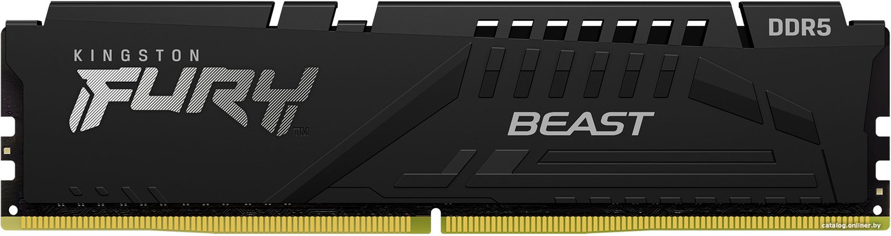

Рисунок 6 - Kingston FURY Beast Black DDR5-6000 KF560C30BBEK2-32

ЛР №7 «Изучение конструкции и характеристик системы охлаждения центрального процессора ПЭВМ»
Цель работы: изучить устройство, принцип действия, технические параметры и особенности подключения воздушного кулера DeepCool AK620 G2 DIGITAL NYX; обосновать его выбор для процессора AMD Ryzen 7 7800X3D и ранее подобранных компонентов персонального компьютера.

1. Общие сведения о системе охлаждения
Для охлаждения центрального процессора AMD Ryzen 7 7800X3D выбрана система DeepCool AK620 G2 DIGITAL NYX, артикул R-AK620G2-BKNNMN-GJD-1. Это двухбашенный воздушный кулер с двумя 120-мм вентиляторами, шестью тепловыми трубками и встроенным цифровым дисплеем. Он предназначен для отвода тепла от теплораспределительной крышки процессора в окружающий воздух внутри корпуса.
Охлаждение необходимо для поддержания рабочих температур процессора, стабильности тактовых частот и снижения вероятности температурного ограничения производительности. Выбранная модель использует пассивные элементы теплообмена — основание, трубки и радиатор — совместно с активным принудительным обдувом.

2. Основные технические характеристики
Параметр | Значение
Производитель | DeepCool
Модель | AK620 G2 DIGITAL NYX
Артикул | R-AK620G2-BKNNMN-GJD-1
Тип | Воздушная двухбашенная система
Совместимые сокеты AMD | AM5, AM4
Совместимые сокеты Intel | LGA1851, LGA1700, LGA1200, LGA115X
Размеры изделия (Д × Ш × В) | 127 × 144 × 159 мм
Размеры радиатора | 125 × 115 × 153 мм
Масса нетто | 1386 г
Тепловые трубки | 6 шт., диаметр 6 мм
Вентиляторы | 2 × 120 × 120 × 25 мм
Максимальная скорость | 2000 ± 10 % об/мин
Воздушный поток (спецификация) | 57,76 CFM
Статическое давление | 2,78 мм вод. ст.
Уровень шума | не более 28,87 дБА (заявлено)
Подшипник | гидродинамический / Hydro Bearing
Подключение вентилятора | 4-pin PWM
Номинальное напряжение вентилятора | 12 В постоянного тока
Номинальный ток вентилятора | 0,19 А
Номинальная мощность вентилятора | 2,28 Вт
Питание дисплея | 5 В, 0,13 А ± 10 %
Мощность дисплея | 0,65 Вт
Область дисплея | 29 × 39 мм
Гарантия производителя | 3 года
Значения взяты из официальной спецификации DeepCool. Параметры потока, давления и шума относятся к данным изготовителя; их нельзя автоматически считать результатами измерений в нашей сборке.

3. Конструкция и основные элементы

3.1. Медное основание
Основание кулера выполнено из меди и имеет обработанную контактную поверхность. Оно прижимается к теплораспределительной крышке процессора через тонкий слой термопасты. Термопаста заполняет микронеровности и уменьшает контактное тепловое сопротивление; чрезмерно толстый слой ухудшает теплопередачу.

3.2. Шесть тепловых трубок
В конструкции используются шесть медных тепловых трубок диаметром 6 мм. Тепловая трубка — герметичный элемент с рабочей жидкостью: в нагретой зоне происходит испарение, пар переносит энергию к более холодной зоне, конденсат возвращается к месту нагрева. Это позволяет распределять тепловой поток по рёбрам обеих башен.

3.3. Двухсекционный радиатор
Радиатор состоит из двух пакетов металлических пластин с большой суммарной площадью теплообмена. Воздух проходит через промежутки между рёбрами и уносит тепловую энергию. Двухбашенная компоновка обеспечивает развитую поверхность охлаждения, однако занимает больше пространства рядом с оперативной памятью, чем компактные однобашенные кулеры.

3.4. Два вентилятора
Два осевых вентилятора диаметром 120 мм создают направленный поток через секции радиатора. Используются гидродинамические подшипники, 4-контактное PWM-управление и двигатели, рассчитанные на плавную работу. Производитель указывает максимальную скорость 2000 ± 10 % об/мин. Фактическая скорость зависит от управляющего сигнала и выбранного профиля.

4. Принцип работы системы охлаждения
При выполнении программ процессор выделяет тепло. Оно последовательно передаётся от кристалла к теплораспределительной крышке, затем через термопасту к медному основанию. Тепловые трубки распределяют энергию между секциями радиатора, а вентиляторы обеспечивают конвективный отвод тепла в воздушный поток. Нагретый воздух затем удаляется корпусными вентиляторами.
Эффективность системы зависит не только от самого кулера, но и от температуры воздуха на входе, направления потоков, количества пыли, правильного крепления, настроек BIOS и потребляемой мощности процессора.

5. Управление скоростью вращения
Разъём 4-pin PWM позволяет материнской плате регулировать скорость вентиляторов по температуре процессора. При малой нагрузке обороты снижаются, при повышении температуры — увеличиваются. Производитель заявляет функцию остановки вращения при PWM менее 5 %; её практическая работа зависит от настроек и условий запуска.
Для MSI B850 GAMING PLUS WIFI питание и регулирование процессорных вентиляторов целесообразно организовать через разъём CPU_FAN. В BIOS необходимо выбрать PWM-режим, настроить температурную кривую и проверить корректность отображения оборотов.

6. Цифровой дисплей DIGITAL NYX
В верхней части кулера установлен четырёхсегментный дисплей, отображающий показатели работы процессора: температуру, загрузку, потребляемую мощность и частоту. Предусмотрена визуальная температурная сигнализация. Для работы дисплея требуется свободный внутренний разъём USB 2.0 и программное обеспечение DeepCool. Дисплей является средством индикации и не заменяет встроенные защитные механизмы процессора.
Потребляемая мощность дисплея по спецификации составляет 0,65 Вт при напряжении 5 В. Индикация полезна для контроля режима компьютера без постоянного открытия программ мониторинга на экране.

7. Дополнительные технологии и режимы
В модели заявлена технология Core Touch Technology 2.0 (CTT 2.0), относящаяся к оптимизации теплового контакта и конструкции охлаждения. Также предусмотрена функция Activate Clearing Tech (ACT): в начале запуска система может выполнять автоматическую очистку лопастей и радиатора от пыли. Это вспомогательная функция, которая не отменяет регулярного обслуживания компьютера.
Программные режимы DeepCool включают Sleep, Office, Gaming, Overclocking, а также варианты автоматического управления Silence AI и Performance AI. Их назначение — изменять баланс между акустическим комфортом и интенсивностью охлаждения. Заявленные уровни шума режимов являются ориентиром изготовителя, а не гарантированным шумом всей компьютерной системы.

8. Совместимость с AMD Ryzen 7 7800X3D

8.1. Совместимость по сокету
AMD Ryzen 7 7800X3D использует сокет AM5. В официальном перечне поддерживаемых платформ DeepCool AK620 G2 DIGITAL NYX указан AM5. Следовательно, для данного процессора предусмотрено штатное крепление кулера; использовать переходники другого сокета не требуется.

8.2. Тепловые характеристики процессора
Параметр процессора | Значение
Модель | AMD Ryzen 7 7800X3D
Архитектура | Zen 4
Ядра / потоки | 8 / 16
Базовая частота | 4,2 ГГц
Максимальная частота Boost | до 5,0 ГГц
Номинальный TDP | 120 Вт
Максимальная рабочая температура Tjmax | 89 °C
Сокет | AM5
Рекомендация AMD | Жидкостное охлаждение для оптимальной производительности
TDP 120 Вт — тепловая характеристика процессора, а не постоянное электрическое потребление в любой задаче. Производитель AMD рекомендует жидкостный кулер для оптимальной производительности, но это не означает, что производительное воздушное охлаждение несовместимо. AK620 G2 DIGITAL NYX является разумным выбором для штатной работы и игровых нагрузок; конкретные температуры и частоты необходимо проверять испытанием собранной системы.

8.3. Оценка температурного режима
Температура процессора зависит от реальной выделяемой мощности и суммарного теплового сопротивления системы «кристалл — крышка — термоинтерфейс — радиатор — воздух». Упрощённо: ΔT = P × Rθ, где P — тепловая мощность, Вт; Rθ — эффективное тепловое сопротивление, °C/Вт. Поскольку изготовитель не публикует для этой пары гарантированное Rθ, достоверно вычислить температуру в градусах без испытаний нельзя.
После сборки следует контролировать температуру в простое, в играх и при длительной нагрузке. Если процессор приближается к Tjmax = 89 °C и заметно ограничивает частоту, необходимо проверить монтаж, термопасту, воздушный поток и кривую вентиляторов.

9. Совместимость с остальными компонентами сборки
Компонент | Результат проверки
Материнская плата MSI B850 GAMING PLUS WIFI | Сокет AM5; есть CPU_FAN. Для дисплея нужен свободный внутренний USB 2.0.
Корпус Cougar Airface Pro RGB | Допустимая высота кулера 190 мм; высота AK620 G2 DIGITAL NYX 159 мм.
Kingston FURY Beast Black DDR5-6000 | Нужна проверка зазора до переднего вентилятора после установки модулей.
Блок питания 1STPLAYER NGDP Platinum 1000W | Мощности достаточно; питание вентилятора поступает через плату.
Процессор AMD Ryzen 7 7800X3D | Совпадение сокета AM5; охлаждение пригодно для штатной эксплуатации.
Расчёт запаса по высоте: 190 мм − 159 мм = 31 мм. Это геометрический запас по паспортным размерам корпуса и кулера. Если передний вентилятор придётся поднять для освобождения места над оперативной памятью, общая высота может увеличиться — после этого её следует измерить повторно.
Масса 1386 г требует аккуратной установки с использованием комплектного крепежа. Перед перевозкой компьютера рекомендуется исключить сильные удары и вибрации.

10. Организация воздушных потоков корпуса
В корпусе Cougar Airface Pro RGB ранее выбраны три передних 120-мм вентилятора на вдув и один задний на выдув. Для эффективной работы AK620 G2 DIGITAL NYX вентиляторы кулера следует направить от передней части корпуса к задней. Таким образом, холодный воздух поступает через переднюю mesh-панель, проходит через радиатор процессора и удаляется задним вентилятором.
При необходимости можно добавить верхний вентилятор на выдув, однако сначала целесообразно проверить температуру с уже установленными корпусными вентиляторами. Важно поддерживать чистоту пылевых фильтров и не перекрывать проход воздуха кабелями.

11. Подключение и последовательность установки
• Отключить питание ПК и обеспечить доступ к сокету AM5.
• Установить предусмотренные изготовителем крепёжные элементы AM5 согласно инструкции DeepCool.
• Очистить контактную поверхность процессора и нанести термопасту в рекомендуемом количестве.
• Зафиксировать радиатор с равномерным прижимом без перекоса.
• Установить оба вентилятора так, чтобы поток воздуха шёл к задней стенке корпуса.
• Подключить вентиляторы к CPU_FAN с использованием штатного соединения и убедиться, что токовая нагрузка не превышает возможностей разъёма.
• Подключить модуль дисплея к свободному внутреннему USB 2.0 в соответствии с инструкцией.
• Проверить зазор до оперативной памяти, боковой панели и кабелей.
• После запуска настроить PWM и установить программу DeepCool для дисплея.
• Проверить обороты, температуру и отсутствие постороннего шума при нагрузке.

12. Оценка электрического потребления
Номинальная мощность одного вентилятора составляет 2,28 Вт. Для двух вентиляторов при расчётном номинальном режиме: Pвент = 2 × 2,28 = 4,56 Вт. Номинальная мощность дисплея составляет 0,65 Вт. Суммарная ориентировочная мощность: PΣ = 4,56 + 0,65 = 5,21 Вт. Это расчёт по паспортным значениям, а не измерение фактического потребления.
Ток двух вентиляторов по паспортным данным: I = 2 × 0,19 = 0,38 А при 12 В. Перед подключением через разветвитель необходимо сверить допустимый ток разъёма CPU_FAN с руководством к материнской плате.

13. Преимущества и недостатки

13.1. Преимущества
• Совместимость с сокетом AM5 и выбранным процессором.
• Развитая площадь двухбашенного радиатора и шесть медных тепловых трубок.
• Два управляемых PWM-вентилятора и возможность снижения шума при небольшой нагрузке.
• Цифровая индикация параметров процессора.
• Отсутствие насоса и жидкостного контура, характерных для СЖО.
• Запас по высоте в корпусе Cougar Airface Pro RGB.

13.2. Недостатки
• Значительная масса и размеры конструкции.
• Возможное ограничение пространства над модулями оперативной памяти.
• Необходимость свободного внутреннего USB 2.0 для работы дисплея.
• Температуры зависят от вентиляции корпуса и качества монтажа.
• Для максимальной производительности AMD официально рекомендует жидкостное охлаждение.

14. Заключение
В ходе работы рассмотрена воздушная система охлаждения DeepCool AK620 G2 DIGITAL NYX, её конструкция, паспортные параметры, особенности подключения и управления. Установлено, что кулер поддерживает сокет AM5 процессора Ryzen 7 7800X3D, а его высота 159 мм меньше допустимых для корпуса Cougar Airface Pro RGB 190 мм на 31 мм. Два 120-мм вентилятора, шесть медных тепловых трубок и двухбашенный радиатор обеспечивают предпосылки для эффективного отвода тепла при штатной эксплуатации.
Таким образом, DeepCool AK620 G2 DIGITAL NYX можно выбрать для рассматриваемой сборки как производительное воздушное охлаждение с дополнительной цифровой индикацией. Окончательное подтверждение эффективности выполняется после монтажа и температурных испытаний; особое внимание следует уделить зазору до оперативной памяти, подключению дисплея и настройке PWM.

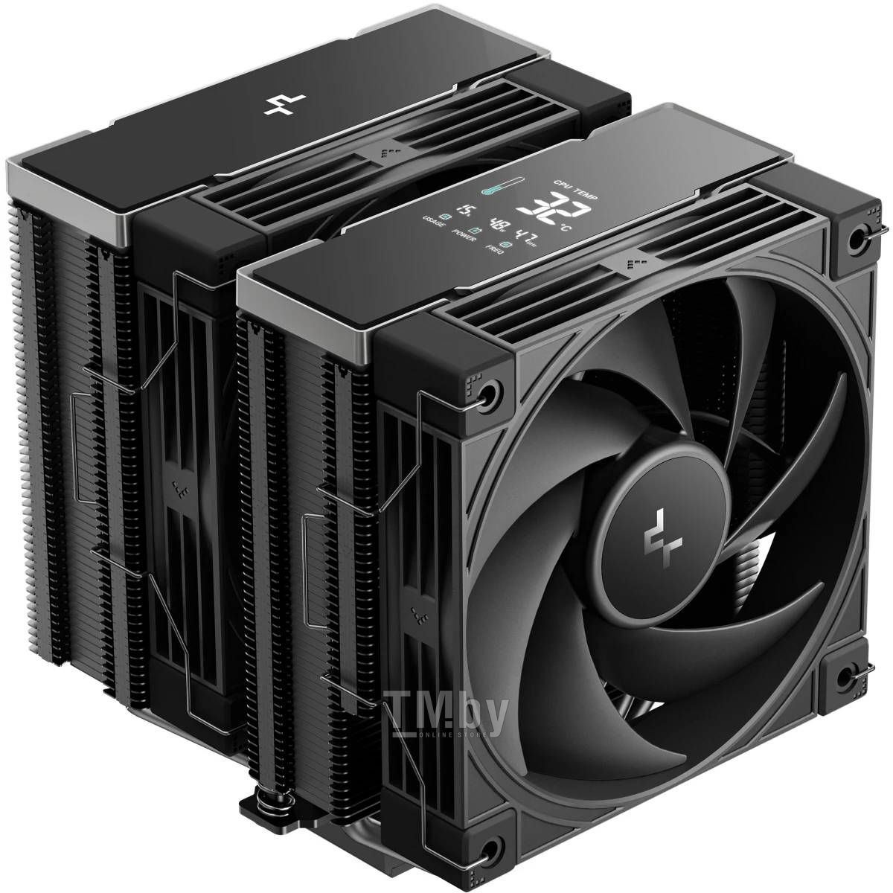

Рисунок 7 - DeepCool AK620 G2 DIGITAL NYX

ЛР №8 «Изучение конструкции и характеристик видеокарты ПЭВМ»

Исследуемая модель: Palit GeForce RTX 5070 GamingPro 12 ГБ (NE75070019K9-GB2050A). Видеокарта подбирается для ранее рассмотренной сборки на базе AMD Ryzen 7 7800X3D, MSI B850 GAMING PLUS WIFI, Kingston FURY Beast DDR5 и блока питания 1STPLAYER NGDP Platinum 1000W.
Таблица 8.1 — Основные технические характеристики
Параметр | Значение
Производитель | Palit
Модель | GeForce RTX 5070 GamingPro
Код изделия | NE75070019K9-GB2050A
Архитектура | NVIDIA Blackwell
CUDA-ядра | 6144
Базовая частота | 2325 МГц
Boost-частота | 2512 МГц
Память | 12 ГБ GDDR7
Шина памяти | 192 бита
Скорость памяти | 28 Гбит/с
Пропускная способность | 672 ГБ/с
Интерфейс | PCI Express 5.0
Выходы | 3 × DisplayPort 2.1b, 1 × HDMI 2.1b
Максимум мониторов | 4
Размеры | 331,9 × 127,1 × 60 мм
Толщина | 3 слота
Мощность видеокарты | 250 Вт
Рекомендуемый БП | 650 Вт
Дополнительное питание | 1 × 16-pin
BIOS | Dual BIOS: Performance / Silent

- Назначение и общие сведения

Видеокарта представляет собой специализированное вычислительное устройство, предназначенное для формирования изображения, аппаратного ускорения трёхмерной графики, обработки видео и параллельных вычислений. В отличие от встроенного графического ядра процессора, дискретная видеокарта располагает собственной видеопамятью GDDR7, мощной системой питания и самостоятельным охлаждением. Palit GamingPro — исполнение GeForce RTX 5070 на архитектуре NVIDIA Blackwell с развитой трёхслотовой системой охлаждения.

2. Архитектура графического процессора
В основе видеокарты лежит архитектура NVIDIA Blackwell. Графический процессор содержит 6144 CUDA-ядра, выполняющих массовые параллельные операции над данными. RT-ядра четвёртого поколения ускоряют вычисление пересечений лучей с геометрией сцены; Tensor-ядра пятого поколения выполняют матричные операции для задач искусственного интеллекта. Наличие специализированных блоков позволяет совмещать классическую растеризацию, трассировку лучей и нейросетевые методы повышения качества изображения.

3. Видеопамять GDDR7

Объём видеопамяти составляет 12 ГБ; тип — GDDR7; ширина шины — 192 бита; скорость передачи — 28 Гбит/с на контакт. Теоретическая пропускная способность рассчитывается по формуле B = R × W / 8, где R — скорость на контакт, W — ширина шины. Получаем B = 28 × 192 / 8 = 672 ГБ/с. Высокая пропускная способность важна при обработке текстур, кадровых буферов, геометрии и данных вычислительных шейдеров. Объём 12 ГБ достаточен для многих современных игр в 1080p и 1440p, однако в отдельных проектах при максимальных текстурах и трассировке лучей возможны ограничения.

4. Тактовые частоты и динамическое ускорение

Базовая частота графического процессора составляет 2325 МГц, заявленная Boost-частота — 2512 МГц. Фактическая частота может изменяться в зависимости от температуры, лимита мощности и характера нагрузки. Технология GPU Boost динамически выбирает рабочую частоту, не гарантируя постоянное удержание максимального значения. Для лабораторного исследования полезно фиксировать частоту ядра, температуру, потребление энергии и скорость вентиляторов в нескольких режимах.

5. Конструкция печатной платы и подсистема питания

Видеокарта состоит из многослойной печатной платы, графического процессора, микросхем видеопамяти, силовых каскадов питания, контроллеров и выходных интерфейсов. Для преобразования напряжения используются импульсные преобразователи с силовыми элементами DrMOS. Они обеспечивают подачу стабильного низкого напряжения на графический процессор при изменении нагрузки. Производитель заявляет усиленную механическую конструкцию, что особенно важно при длине платы более 330 мм.

6. Система охлаждения

Исполнение GamingPro использует крупный радиатор, медное основание, композитные тепловые трубки и вентиляторы TurboFan Blade 4.0. Воздушный поток направляется через рёбра радиатора и выводит тепло от графического процессора, памяти и силовых элементов. Технология Air Deflector оптимизирует прохождение воздуха. Подшипники с двумя шариками рассчитаны на продолжительную работу. Режим 0-dB позволяет останавливать вентиляторы при подходящих температурных условиях. Реальные температуры и шум зависят от температуры помещения и вентиляции корпуса.

7. Подключение и интерфейсы

Подключение к материнской плате осуществляется через PCI Express 5.0 x16. На задней панели расположены три DisplayPort 2.1b и один HDMI 2.1b; возможно подключение до четырёх мониторов. Производитель указывает поддержку до 4K при 480 Гц или 8K при 120 Гц с DSC; достижимость конкретного режима зависит также от дисплея, кабеля и параметров сигнала. Для питания предусмотрен один 16-контактный разъём; кабель должен быть вставлен полностью, без чрезмерного перегиба возле коннектора.

8. Современные графические технологии

Поддерживаются DirectX 12 Ultimate, OpenGL 4.6 и Vulkan 1.4. NVIDIA DLSS 4 объединяет технологии нейросетевого масштабирования, реконструкции лучей и генерации кадров в поддерживаемых играх. NVIDIA Reflex предназначена для снижения задержки ввода. NVIDIA Broadcast применяет ИИ для обработки голоса и видео; NVENC девятого поколения и NVDEC шестого поколения ускоряют кодирование и декодирование, включая AV1. Наличие функции в спецификации не означает её работу во всех программах: необходима поддержка конкретного приложения и актуальный драйвер.

9. BIOS, подсветка и программное обеспечение

Для видеокарты предусмотрен Dual BIOS с профилями Performance и Silent, что позволяет выбирать приоритет между акустическим комфортом и производительностью охлаждения. Технология ARGB SYNC EVO служит для согласования подсветки с совместимыми устройствами. Приложение Palit ThunderMaster предоставляет средства мониторинга и настройки видеокарты. Palit Maker допускает персонализацию внешней накладки при соблюдении требований к охлаждению и механической безопасности.
10. Электропитание и расчёт запаса мощности

Паспортная мощность видеокарты составляет 250 Вт; минимально рекомендуемая мощность системного блока питания — 650 Вт. Для оценки нагрузки сборки примем видеокарту 250 Вт, процессор до 120 Вт по TDP как ориентир, материнскую плату и память 60 Вт, накопители и вентиляторы 30 Вт. Расчётная сумма: P = 250 + 120 + 60 + 30 = 460 Вт. Это приблизительная оценка, а не измеренная мощность и не строгий максимум. При БП 1000 Вт номинальный запас относительно оценки равен 540 Вт. Следует учитывать кратковременные пики и качество питания; важны не только ватты, но и правильное подключение кабеля 16-pin.

11. Совместимость с AMD Ryzen 7 7800X3D

Ryzen 7 7800X3D оснащён восемью ядрами Zen 4 и крупным кэшем L3 с 3D V-Cache, что благоприятно для игровых нагрузок, чувствительных к задержкам памяти.
Видеокарта RTX 5070 выполняет графические вычисления, а процессор готовит команды рендеринга, обрабатывает логику и физику. Их сочетание особенно уместно для игрового компьютера с разрешением 2560 × 1440. В некоторых играх на низких настройках ограничителем станет процессор, а при высоких настройках — видеокарта; универсального фиксированного процента загрузки или FPS нет.

12. Совместимость с материнской платой

MSI B850 GAMING PLUS WIFI имеет основной полноразмерный PCIe 5.0 x16, поэтому поддерживает интерфейс выбранной видеокарты без понижения поколения. Видеокарту следует устанавливать в основной верхний слот, подключённый к процессору. Рекомендуется включить актуальные версии BIOS и драйверов, а также проверить поддержку Resizable BAR. Трёхслотовая толщина может перекрывать соседние разъёмы расширения; это учитывают при планировании дополнительных плат.

13. Совместимость с корпусом и системой охлаждения

Габариты Palit GeForce RTX 5070 GamingPro составляют 331,9 × 127,1 × 60 мм. Корпус Cougar Airface Pro RGB допускает видеокарты длиной до 390 мм. Запас по длине: 390 − 331,9 = 58,1 мм. По заявленным размерам видеокарта подходит. Однако нужно проверить реальное пространство с учётом передних радиаторов и вентиляторов, расположение кабеля питания и возможность закрытия боковой панели. Три передних вентилятора корпуса подают свежий воздух, а задний выводит нагретый; следует исключить перекрытие притока проводами.

Таблица 8.2 — Проверка совместимости

Параметр | Значение
Процессор | AMD Ryzen 7 7800X3D — совместим
Материнская плата | MSI B850 GAMING PLUS WIFI — PCIe 5.0 x16
Корпус | Cougar Airface Pro RGB — 390 мм допустимо, 331,9 мм карта
Блок питания | 1STPLAYER NGDP Platinum 1000W — запас по мощности
Оперативная память | Kingston FURY Beast DDR5 — конфликтов с GPU не предполагается
Охлаждение CPU | DeepCool AK620 G2 Digital NYX — отдельная зона установки

14. Практическая методика проверки

После установки следует визуально проверить фиксацию видеокарты, защёлку PCIe, отсутствие перекоса и плотность соединения питания. Затем установить драйвер NVIDIA и утилиту мониторинга. В режиме простоя зафиксировать температуру и скорость вентиляторов, после чего выполнить игровой тест и стресс-тест умеренной продолжительности. Сравнить температуры, частоты, потребление и шум. Результаты рекомендуется занести в таблицу «режим — температура — частота — потребление — обороты». При появлении артефактов, перегрева или нестабильности испытание прекращают.

15. Преимущества и недостатки

Преимущества: современная архитектура Blackwell; 6144 CUDA-ядра; 12 ГБ быстрой памяти GDDR7; пропускная способность 672 ГБ/с; аппаратная трассировка лучей и DLSS; эффективная крупная система охлаждения; Dual BIOS; современные видеовыходы; совместимость с платформой AM5. Недостатки: большой размер и масса; три занимаемых слота; потребление до паспортных 250 Вт; необходимость аккуратного подключения 16-pin; возможные ограничения 12 ГБ памяти в наиболее требовательных задачах; цена и уровень шума зависят от условий использования.

16. Заключение

В ходе лабораторной работы изучены назначение, конструкция, технические характеристики и интерфейсы Palit GeForce RTX 5070 GamingPro. Проверка показала совместимость с AMD Ryzen 7 7800X3D и MSI B850 GAMING PLUS WIFI по вычислительной платформе и интерфейсу PCIe. В корпусе Cougar Airface Pro RGB остаётся расчётный запас по длине 58,1 мм; блок питания 1STPLAYER NGDP Platinum 1000W имеет существенный номинальный запас относительно приблизительной мощности системы. Выбранная видеокарта подходит для производительного игрового компьютера, особенно ориентированного на 1440p, при условии правильного монтажа, питания и вентиляции.

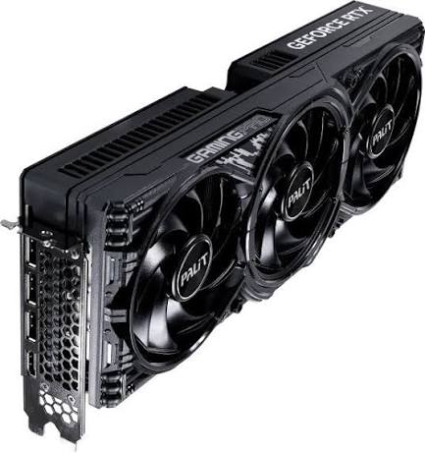

Рисунок 9 - Palit GeForce RTX 5070 GamingPro

ЛР №9 «Изучение конструкции и характеристик твердотельного накопителя ПЭВМ»

Исследуемое устройство: Samsung 990 PRO 1 TB (MZ-V9P1T0BW), исполнение без заводского радиатора.

Назначение и общие сведения

Samsung 990 PRO — высокопроизводительный твердотельный накопитель (SSD), предназначенный для хранения операционной системы, программ, игр и пользовательских данных. В отличие от жёсткого диска, SSD не содержит движущихся механических деталей. Данные хранятся в энергонезависимой флеш-памяти NAND, поэтому накопитель отличается высокой скоростью доступа, малым временем отклика и бесшумной работой.
Для нашей сборки с процессором AMD Ryzen 7 7800X3D, материнской платой MSI B850 GAMING PLUS WIFI и видеокартой Palit GeForce RTX 5070 GamingPro выбран вариант ёмкостью 1 ТБ. Он подходит для установки Windows, рабочих приложений и библиотеки игр. При большом количестве современных игр в дальнейшем может понадобиться дополнительный SSD.

Основные технические характеристики

Параметр | Значение
Производитель | Samsung Electronics
Серия / модель | 990 PRO / MZ-V9P1T0BW
Номинальная ёмкость | 1 ТБ (1 000 000 000 000 байт)
Тип накопителя | Внутренний SSD NVMe
Форм-фактор | M.2 2280 (22 × 80 мм)
Интерфейс | PCI Express 4.0 ×4
Протокол | NVMe 2.0
Тип флеш-памяти | Samsung V-NAND TLC (3 бита на ячейку)
Контроллер | Samsung Pascal
Буфер DRAM | 1 ГБ LPDDR4
Последовательное чтение | До 7450 МБ/с
Последовательная запись | До 6900 МБ/с
Случайное чтение | До 1 200 000 IOPS (заявленный максимум)
Случайная запись | До 1 550 000 IOPS (заявленный максимум)
Ресурс записи | 600 TBW
Гарантия | Ограниченная 5 лет или до исчерпания TBW
Аппаратное шифрование | AES 256 бит, TCG/Opal (при поддержке системы)
Рабочая температура | 0–70 °C (по датчику накопителя)
Радиатор | В варианте MZ-V9P1T0BW отсутствует
Приведённые скорости являются паспортными максимальными значениями для определённых условий испытаний; фактические показатели зависят от платформы, объёма свободного места, температуры и характера нагрузки. Обозначение 1 ТБ у производителя основано на десятичной системе; операционная система может показывать примерно 931 ГиБ.

3. Конструкция и состав накопителя

3.1. Печатная плата и форм-фактор

Накопитель выполнен в формате M.2 2280. На компактной печатной плате размещены микросхемы NAND, контроллер, буферная память DRAM и вспомогательные цепи питания. Для подключения применяется краевой разъём M.2 с ключом M. Фиксация производится винтом либо штатным безвинтовым креплением материнской платы.

3.2. Контроллер Samsung Pascal

Контроллер управляет чтением и записью, распределяет данные по микросхемам памяти, выполняет коррекцию ошибок, сборку мусора (garbage collection), выравнивание износа (wear leveling) и взаимодействие с компьютером по NVMe. Работа контроллера непосредственно влияет на задержки, производительность и стабильность накопителя.

3.3. Память V-NAND TLC

В NAND TLC одна ячейка хранит три бита информации. Такая организация обеспечивает разумное сочетание плотности, стоимости и ресурса. Для ускорения записи применяется интеллектуальное SLC-кэширование TurboWrite: часть памяти временно работает в более быстром режиме. После заполнения кэша скорость продолжительной записи может снизиться.

3.4. Буферная память DRAM

Буфер LPDDR4 ёмкостью 1 ГБ используется контроллером для служебных структур, в том числе отображения логических адресов на физические страницы NAND. Наличие отдельной DRAM помогает поддерживать высокую производительность при сложных операциях и большом количестве обращений.

4. Интерфейс PCI Express и протокол NVMe

Samsung 990 PRO использует четыре линии PCIe 4.0. Теоретическая скорость передачи данных одной линии PCIe 4.0 составляет около 1,969 ГБ/с в одном направлении после учёта кодирования, а четырёх линий — примерно 7,88 ГБ/с. Это теоретическая пропускная способность интерфейса, а не гарантированная скорость файловых операций.
Протокол NVMe разработан для энергонезависимой памяти с низкими задержками и поддерживает параллельную обработку множества запросов. Он эффективнее устаревших интерфейсов, ориентированных на механические диски. Накопитель совместим с PCIe 5.0-слотом M.2: соединение будет работать в режиме PCIe 4.0 ×4.

5. Производительность и расчёты

5.1. Последовательное чтение и запись

Заявленная максимальная скорость чтения — 7450 МБ/с, записи — 6900 МБ/с. Такие операции характерны, например, для переноса крупных файлов. При работе с мелкими файлами более важны задержки и случайный доступ.

5.2. Расчёт условного времени чтения

Для иллюстрации рассчитаем идеализированное время чтения файла размером 10 000 МБ: t = V / v = 10 000 МБ / 7450 МБ/с ≈ 1,34 с. Реальное время больше из-за накладных расходов файловой системы, кэширования, особенностей источника и других ограничений. Расчёт не является результатом измерения.

5.3. Операции ввода-вывода IOPS

IOPS показывает количество операций чтения или записи в секунду. Паспортные значения до 1,2 млн IOPS при чтении и до 1,55 млн IOPS при записи достигаются только при заданных производителем условиях тестирования, в частности при высокой глубине очереди. При обычной работе пользователя значения будут существенно иными.

6. Надёжность и ресурс

Для версии 1 ТБ заявлен ресурс 600 TBW — суммарный объём записанных данных в пределах гарантийной спецификации. Показатель TBW не означает, что SSD обязательно выйдет из строя сразу после его достижения; он используется как ориентир износа и условие ограниченной гарантии.
Пример расчёта: если ежедневно записывать 50 ГБ, за год получится 50 × 365 = 18 250 ГБ ≈ 18,25 ТБ. Условный срок достижения 600 TBW составит 600 / 18,25 ≈ 32,9 года. Это только математическая оценка по объёму записи, не прогноз фактического срока службы и не продление пятилетней гарантии.
Накопитель поддерживает мониторинг состояния через SMART. Для сохранности данных необходимы резервные копии: ни высокий ресурс TBW, ни отсутствие механических деталей не исключают отказа электроники или случайного удаления файлов.

7. Энергопотребление и тепловой режим

SSD получает питание от разъёма M.2 материнской платы. При активной работе контроллер и NAND выделяют тепло. Если температура становится слишком высокой, накопитель может ограничивать скорость для защиты компонентов — это называется thermal throttling.
Выбранная версия Samsung 990 PRO не имеет собственного радиатора. Поэтому в нашей сборке рекомендуется использовать штатный радиатор M.2 на материнской плате MSI B850 GAMING PLUS WIFI, установленный с правильным контактом термопрокладки. Необходимо снять защитную плёнку с термопрокладки, если это предусмотрено инструкцией, и обеспечить вентиляцию корпуса.
Точные показатели энергопотребления зависят от режима и версии прошивки. Для расчёта общей мощности ПК следует пользоваться спецификацией конкретной ревизии и измерениями, а не принимать максимальную скорость накопителя за его потребление.

8. Совместимость с нашей компьютерной сборкой

Компонент | Обоснование совместимости
AMD Ryzen 7 7800X3D | Поддерживает платформу AM5 и высокоскоростные накопители NVMe через PCIe.
MSI B850 GAMING PLUS WIFI | Имеет разъёмы M.2 с поддержкой NVMe; основной M.2 PCIe 5.0 ×4 обратно совместим с SSD PCIe 4.0 ×4.
Kingston FURY Beast DDR5-6000 32 ГБ | ОЗУ и SSD выполняют разные функции и не конфликтуют по интерфейсам.
Palit GeForce RTX 5070 GamingPro | Видеокарта устанавливается в PCIe x16; SSD — в отдельный слот M.2. Возможные ограничения распределения линий следует сверить с руководством платы.
Cougar Airface Pro RGB | Корпус вмещает ATX-плату, на которой закреплён SSD; отдельный отсек для M.2 не нужен.
1STPLAYER NGDP Platinum 1000W | SSD питается через материнскую плату; отдельный кабель SATA Power не требуется.
DeepCool AK620 G2 Digital NYX | Кулер процессора не подключается к SSD; доступ к слоту M.2 удобнее обеспечить до окончательной установки крупных компонентов.

Для данного накопителя рационально использовать слот M.2_1 материнской платы, если он доступен и его применение не вызывает нежелательных ограничений других интерфейсов. Несмотря на поддержку PCIe 5.0 материнской платой, сам Samsung 990 PRO работает по PCIe 4.0 ×4 — это нормальная обратная совместимость, а не неисправность.

9. Порядок установки

Полностью выключить компьютер, отключить питание и принять меры защиты от статического электричества.
Найти нужный слот M.2 по руководству MSI B850 GAMING PLUS WIFI; при необходимости снять радиатор.
Вставить накопитель под небольшим углом в разъём M.2, не прилагая чрезмерного усилия.
Зафиксировать SSD штатным креплением; установить радиатор и термопрокладку согласно инструкции платы.
После включения проверить обнаружение накопителя в UEFI BIOS.
В операционной системе инициализировать новый диск, создать раздел и выполнить форматирование при необходимости.
Установить Samsung Magician и проверить прошивку, температуру и SMART.

10. Программное обеспечение и обслуживание

Samsung Magician предназначена для проверки состояния накопителя, просмотра диагностических показателей, тестирования производительности и обновления прошивки, если обновление доступно. При обновлении прошивки рекомендуется заранее сделать резервную копию важных данных и не прерывать питание.
Для работы TRIM необходимо использовать поддерживаемую операционную систему и драйвер. Команда TRIM помогает контроллеру определять блоки, данные в которых больше не требуются, что способствует поддержанию производительности при дальнейших записях.

11. Преимущества и недостатки

11.1. Преимущества

Высокие скорости последовательного чтения и записи.
Низкие задержки и высокая производительность случайного доступа.
Современный протокол NVMe и интерфейс PCIe 4.0 ×4.
Компактный форм-фактор M.2 2280 без кабелей питания и передачи данных.
Наличие DRAM-буфера, мониторинга SMART и фирменного программного обеспечения.
Совместимость с выбранной материнской платой и остальными компонентами сборки.

11.2. Недостатки

Стоимость обычно выше, чем у базовых NVMe SSD аналогичной ёмкости.
При длительной записи после заполнения кэша скорость может снижаться.
При высокой нагрузке необходим эффективный теплоотвод.
Объём 1 ТБ может оказаться недостаточным для большой библиотеки игр.
Интерфейс PCIe 5.0 материнской платы не увеличивает скорость SSD поколения PCIe 4.0.

12. Заключение

В ходе лабораторной работы рассмотрены устройство, технические характеристики и принцип работы твердотельного накопителя Samsung 990 PRO 1 TB. Установлено, что SSD использует память V-NAND TLC, контроллер Samsung Pascal, буфер LPDDR4 и интерфейс PCIe 4.0 ×4 с протоколом NVMe. Заявленные скорости до 7450 МБ/с при чтении и до 6900 МБ/с при записи позволяют использовать его как основной системный накопитель.
Выбранный Samsung 990 PRO 1 TB подходит к нашей сборке на AMD Ryzen 7 7800X3D и MSI B850 GAMING PLUS WIFI. Совместимость обеспечивается разъёмом M.2 и обратной совместимостью PCIe. Для стабильной работы рекомендуется установка под радиатор материнской платы и контроль температуры. Таким образом, накопитель является обоснованным выбором для производительного игрового компьютера

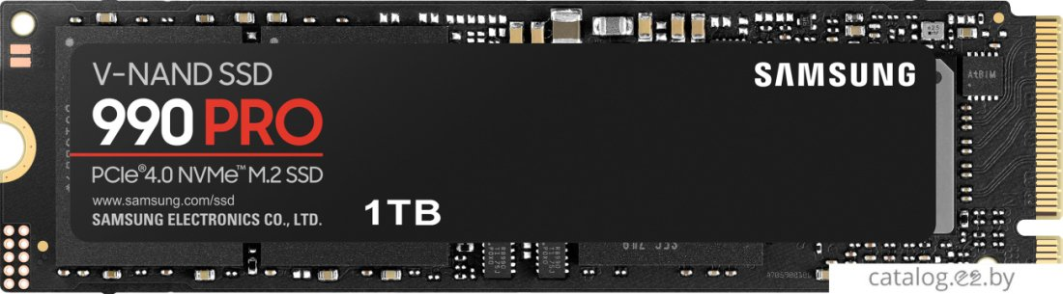

Рисунок 10 – SSD Samsung 990 PRO 1 TB

.
ЛР №10 «Изучение конструкции и характеристик жёсткого диска ПЭВМ»

Исследуемое устройство: Western Digital WD Blue 1 ТБ, модель WD10EZEX (3,5-дюймовый внутренний HDD). Для точности в работе рассматривается именно WD10EZEX: в линейке WD Blue на 1 ТБ существуют и другие модификации с отличающимися характеристиками.

1. Назначение и общие сведения

Жёсткий магнитный диск (HDD — Hard Disk Drive) представляет собой энергонезависимое устройство долговременного хранения данных. В отличие от твердотельного накопителя SSD, HDD записывает информацию на вращающиеся магнитные пластины с помощью блока магнитных головок. После отключения электропитания записанные данные сохраняются.
WD Blue WD10EZEX предназначен для настольных персональных компьютеров и может использоваться для хранения документов, фотографий, видеозаписей, архивов, установочных файлов и игр. В рассматриваемой сборке он дополняет высокоскоростной Samsung 990 PRO 1 ТБ: SSD целесообразно использовать для операционной системы и часто запускаемых приложений, HDD — для менее требовательных к скорости данных.

2. Основные технические характеристики

Производитель | Western Digital (WD)
Серия / модель | WD Blue / WD10EZEX
Номинальная ёмкость | 1 ТБ (1 000 000 000 000 байт)
Тип устройства | Магнитный жёсткий диск (HDD)
Форм-фактор | 3,5 дюйма
Интерфейс подключения | SATA 6 Гбит/с (SATA III)
Скорость вращения шпинделя | 7200 об/мин
Объём кэш-памяти | 64 МБ
Технология записи | CMR (традиционная магнитная запись)
Подключение питания | SATA Power, 15 контактов
Подключение данных | SATA Data, 7 контактов
Размеры (приблизительно) | 147 × 101,6 × 26,1 мм
Масса | Около 450 г; зависит от ревизии
Назначение | Настольные ПК, хранение пользовательских данных

Указанные значения относятся к выбранной модели WD10EZEX. Скорости передачи данных, акустические и электрические параметры могут различаться между аппаратными ревизиями. Интерфейсные 6 Гбит/с не означают, что механический диск способен постоянно передавать данные с такой скоростью.

3. Конструкция жёсткого диска

Накопитель имеет металлический герметизированный корпус с крышкой, защищающий прецизионные механизмы от загрязнений. Внутри размещаются магнитные пластины, шпиндельный электродвигатель, актуатор и блок магнитных головок. На внешней печатной плате находятся контроллер, элементы питания и интерфейсные цепи SATA.
Магнитные пластины вращаются с постоянной номинальной скоростью 7200 об/мин. Головки не соприкасаются с рабочей поверхностью при штатном вращении: они перемещаются над ней на очень малом расстоянии. Позиционирование головок осуществляется приводом с подвижной катушкой (voice coil actuator).
На плате управления выполняются обработка команд, коррекция ошибок, организация буферизации и взаимодействие с компьютером. Встроенная кэш-память объёмом 64 МБ временно хранит часть передаваемой информации и служебные данные.

4. Принцип магнитной записи и чтения

При записи контроллер преобразует поступающие данные в сигналы, управляющие записывающей головкой. Магнитное состояние участков дорожки изменяется в соответствии с кодированием данных. При чтении головка регистрирует изменения магнитного поля, а электронные схемы восстанавливают исходную последовательность битов.
Поверхность пластины организована в концентрические дорожки, разделённые на сектора. Современные накопители применяют логическую адресацию LBA, поэтому операционная система обращается к блокам по номерам, а не управляет механикой напрямую. Для сохранности информации используются механизмы коррекции ошибок и резервирования дефектных участков.

5. Интерфейс SATA и подключение

WD10EZEX использует интерфейс SATA III с теоретической скоростью сигнализации 6 Гбит/с. С учётом кодирования 8b/10b максимальная полезная скорость интерфейса составляет примерно 600 МБ/с без учёта дополнительных накладных расходов. Фактическая последовательная скорость HDD существенно ниже и зависит от положения данных на пластинах, фрагментации, нагрузки и состояния диска.
Для установки нужны два отдельных соединения: кабель SATA Data от накопителя к разъёму SATA на материнской плате и кабель SATA Power от блока питания. Питание через один только информационный кабель не подаётся.

6. Производительность и расчётные показатели

Скорость вращения 7200 об/мин означает 7200 / 60 = 120 оборотов в секунду. Время одного полного оборота составляет T = 1 / 120 ≈ 0,00833 с = 8,33 мс. Средняя задержка ожидания нужного сектора при равномерном распределении его положения приблизительно равна половине оборота: t = 8,33 / 2 ≈ 4,17 мс.
Это только вращательная задержка; полное время доступа также включает перемещение головок, обработку команды и передачу данных. В отличие от SSD, HDD особенно чувствителен к большому числу случайных операций чтения и записи.
Ёмкость, отображаемая в операционной системе, может составлять приблизительно 931 ГиБ: 1 000 000 000 000 / 1 073 741 824 ≈ 931,3 ГиБ. Разница объясняется десятичным и двоичным представлением единиц, а не потерей памяти.

7. Электропитание, тепловыделение и акустика

Для работы накопителю требуется питание через стандартный 15-контактный разъём SATA Power. Электропотребление зависит от режима: при запуске шпинделя возникает кратковременная повышенная нагрузка, при чтении и записи работают двигатель и электроника, а в простое энергопотребление обычно уменьшается.
Поскольку внутри есть движущиеся детали, диск создаёт вибрации и шум вращения. Вентиляция корпуса должна обеспечивать отвод тепла от HDD, особенно при продолжительном копировании крупных файлов. Рекомендуется устанавливать накопитель в штатную корзину с надёжной фиксацией и не допускать ударов во время работы.

8. Надёжность, диагностика и обслуживание

Накопитель поддерживает технологию S.M.A.R.T. — систему самоконтроля, анализа и отчётности. Она позволяет отслеживать температуру, ошибки чтения, переназначенные сектора и другие диагностические показатели. S.M.A.R.T. помогает обнаруживать признаки неисправности, но не гарантирует предсказание каждого отказа.
Для важных данных необходимо резервное копирование на отдельный носитель или в другое хранилище. Наличие SSD и HDD в одном компьютере само по себе не является резервной копией, если файлы существуют только на одном из дисков. Рекомендуется периодически проверять состояние HDD средствами операционной системы или диагностическими утилитами производителя.

9. Совместимость с компонентами выбранной сборки

Компонент | Обоснование совместимости
Материнская плата MSI B850 GAMING PLUS WIFI | Имеются порты SATA 6 Гбит/с; WD10EZEX подключается отдельным кабелем SATA Data.
Корпус Cougar Airface Pro RGB | Предусмотрены отсеки для накопителей 3,5 дюйма; диск устанавливается в соответствующую корзину.
Блок питания 1STPLAYER NGDP Platinum 1000W | Предусмотрено питание SATA; мощность БП достаточна для HDD в составе данной сборки.
Процессор AMD Ryzen 7 7800X3D | Прямых ограничений нет: обмен данными осуществляется через контроллер SATA материнской платы.
ОЗУ Kingston FURY Beast DDR5 | Работает независимо от HDD; физической или интерфейсной несовместимости нет.
Видеокарта Palit RTX 5070 GamingPro | Не препятствует работе HDD; при монтаже следует аккуратно проложить кабели.
SSD Samsung 990 PRO 1 ТБ | Накопители могут работать одновременно: NVMe SSD в слоте M.2, HDD — через SATA.

Важное условие: при использовании нескольких M.2 и PCIe-устройств необходимо сверяться с руководством материнской платы относительно возможного разделения линий и отключения отдельных портов. Наличие SATA-разъёма само по себе не исключает таких ограничений в конкретной конфигурации.

10. Порядок установки в системный блок

1. Полностью отключить компьютер от электросети и снять боковую панель корпуса.
2. Установить WD Blue в предназначенный для 3,5-дюймовых дисков отсек и закрепить согласно конструкции корзины.
3. Подключить кабель SATA Data к диску и свободному порту SATA материнской платы.
4. Подключить разъём SATA Power от блока питания, не прикладывая чрезмерного усилия.
5. Уложить кабели так, чтобы они не касались вентиляторов и не мешали циркуляции воздуха.
6. Включить компьютер, проверить определение диска в UEFI/BIOS.
7. Инициализировать новый диск в операционной системе, выбрать GPT и создать раздел с нужной файловой системой.
8. Проверить состояние S.M.A.R.T. и выполнить тестовое копирование файлов.

11. Сравнение WD Blue HDD и Samsung 990 PRO SSD

Критерий | WD Blue WD10EZEX / Samsung 990 PRO
Тип хранения | Магнитные пластины / флеш-память NAND
Подключение | SATA 6 Гбит/с / PCIe 4.0 ×4 NVMe
Движущиеся детали | Есть / нет
Случайный доступ | Медленнее из-за механики / значительно быстрее
Шум | Есть шум и вибрации / практически бесшумен
Рекомендуемая роль | Архивы, медиатека, резервные копии / ОС, программы, активные игры

Использование обоих накопителей позволяет рационально распределить данные по скорости доступа. При этом производительность HDD не следует оценивать по предельной пропускной способности интерфейса SATA, а скорость SSD не гарантирует одинаково быстрое выполнение любой задачи.

12. Преимущества и недостатки

Преимущества: достаточная ёмкость для файлового архива; стандартный интерфейс SATA; совместимость с корпусом и платой; скорость шпинделя 7200 об/мин; возможность совместного использования с NVMe SSD.
Недостатки: значительно более высокие задержки случайного доступа по сравнению с SSD; наличие механических элементов, вибраций и шума; чувствительность к ударам во время работы; необходимость выделенного отсека и двух кабелей; менее высокая скорость передачи больших массивов данных по сравнению с современными NVMe-накопителями.

13. Вывод

В ходе лабораторной работы изучены назначение, устройство, принцип действия и основные технические характеристики жёсткого диска Western Digital WD Blue WD10EZEX ёмкостью 1 ТБ. Рассмотрены магнитный способ записи информации, особенности механики HDD, интерфейс SATA, питание, диагностика S.M.A.R.T. и требования к установке. Расчёт показал, что при 7200 об/мин один оборот занимает около 8,33 мс, а средняя вращательная задержка составляет примерно 4,17 мс.
Установлено, что WD Blue 1 ТБ подходит для выбранного компьютера на базе AMD Ryzen 7 7800X3D и MSI B850 GAMING PLUS WIFI. Корпус Cougar Airface Pro RGB предусматривает место для 3,5-дюймового накопителя, а блок питания обеспечивает подключение SATA Power. Совместная работа с Samsung 990 PRO 1 ТБ позволяет использовать быстрый SSD для системы и программ, а HDD — для хранения документов, мультимедиа и архивов.

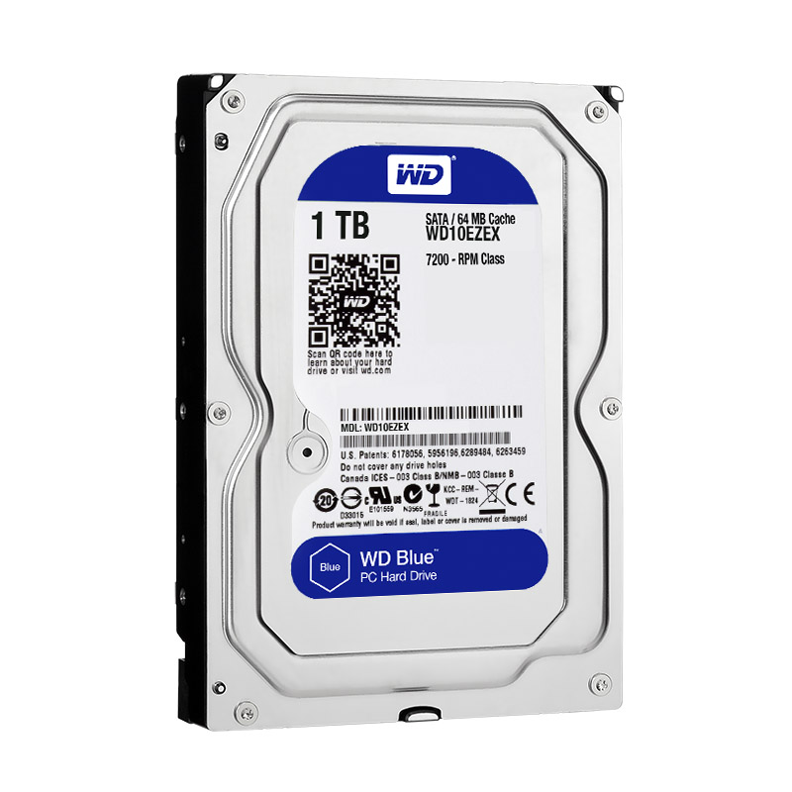

Рисунок 11 – Жесткий диск WD Blue WD10EZEX

